CHƯƠNG 3: NGHIÊN CỨU ĐỘNG HỌC VÀ ĐỘNG LỰC HỌC TAY MÁY

3.1 Tính toán

3.1.3 Tính toán động lực học

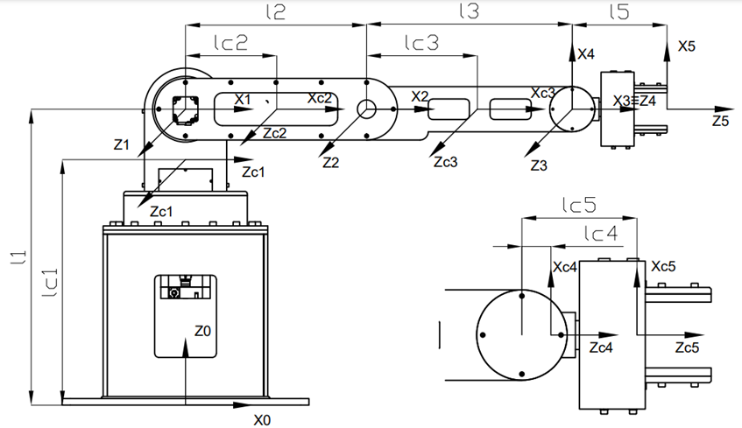

Hình 3.2: Sơ đồ tính động học robot

Phương trình động lực học tổng quát

Hay

với







là ma trận quán tính

là vector hướng tâm

là vector trọng lực

+Tính ma trận quán tính :

Ta có:



- Ma trận chỉ hướng Ri là ma trận lấy các phần tử của 3 hàng và 3 cột đầu của ma trận chuyển vị Ti (đã tính ở phần động học thuận)

- Ma trận moment quán tính Ii (là ma trận đặt trưng cho moment quán tính của các khâu)

Để đơn giản hóa việc tính toán, giả sử các khâu đều đối xứng qua các trục xx, yy, zz

Ta có

Xét hình dáng của các khâu 2,3,4 là thanh thẳng có tiết diện ngnang không đáng kể.

Xét hình dáng của các khâu 1,5 là hình trụ tròn.

Ta có hình dáng tổng quát cùng vị trí đặt trục tọa độ như sau:

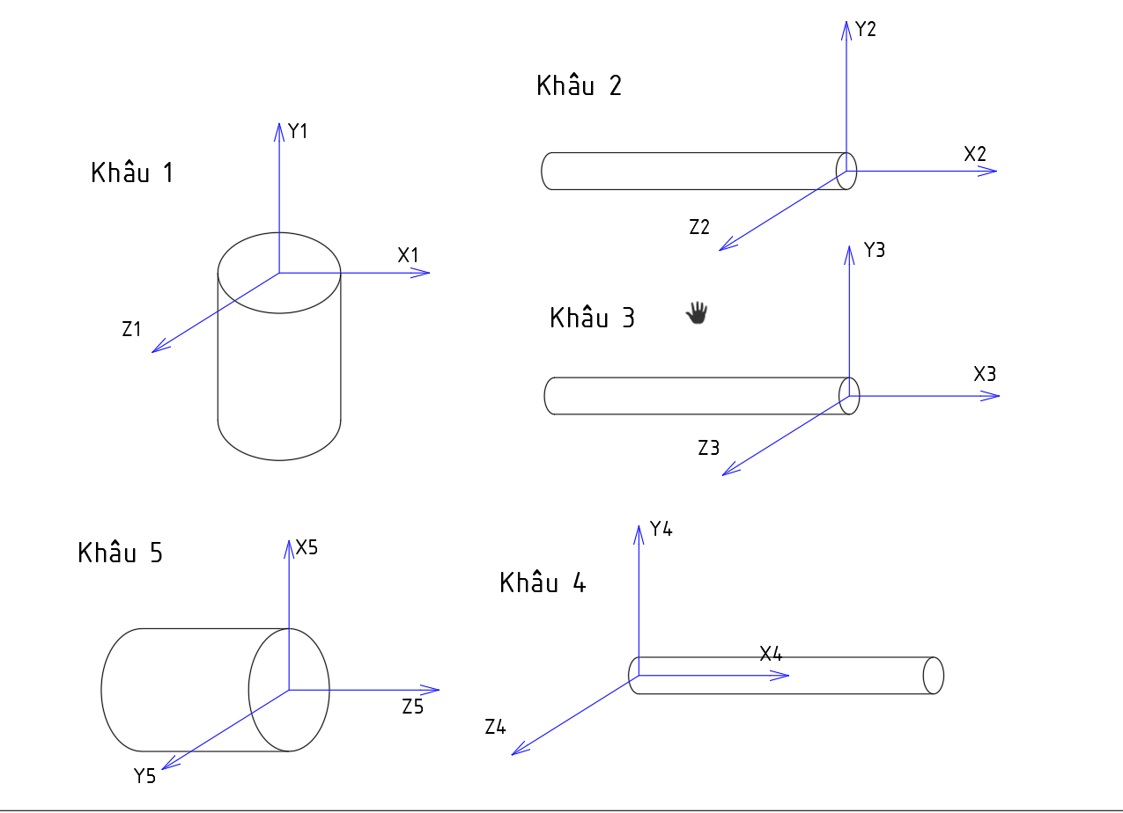

Ta có:

I1: ,

I2: ,

I3: ,

I4: ,

I5: ,

Tổng hợp lại ta có:

; ; ;

;

Sử dụng công thức tính moment quán tính cho các khối cơ bản ta xác định được giá trị của các phần tử trong ma trận I.

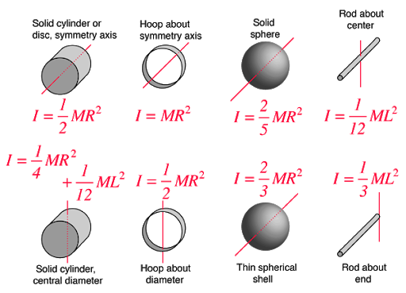

- Ma trận biểu diễn vi trí trọng tâm khâu so với hệ tọa độ gốc O0 (Các giá trị được tính bằng phương pháp hình học)

; ; ;

- Ma trận Jacobi khâu

Ma trận Jacobi vận tốc gốc :

0 với

Ta có:

; ; ; ;

0; 0; 0; 0;

0;

Ma trận Jacobi vận tốc dài :

*Kết quả:*

(22)

(23)

(24)

Với giá trị i chạy từ 1 đến 5, thay các giá trị vừa tính được vào biểu thức ban đầu, ta tìm được ma trận quán tính D(q).

- Tính Vector hướng tâm

với k chạy từ 1 đến 5 và i và j thể hiện vị trí phần tử của ma trận quán tính

- Tính Vector trọng lực

với

*P* là thế năng tổng cộng của cánh tay được tính bằng

* với

Mà chính là cột thứ k trong ma trận

- Tiến thành tính toán số liệu cụ thể

Ta có các thông số đã biết:

* m1=27,5 [kg]; m2=21 [kg]; m3=25,1 [kg]; m4=3 [kg]; m5=5,2 [kg];
* l1=690 [mm]; l2=440 [mm]; l3=500 [mm]; l5=230 [mm];
* lc1=660 [mm]; lc2=255 [mm]; lc3=143 [mm]; lc4=6 [mm]; lc5=143 [mm];
* g=9,81 [m/s2]
* Ixx1=461147 N.mm2; Iyy1=299920 N.mm2; Iyy2=803322 N.mm2; Iyy3=1604504 N.mm2 Iyy4=6328 N.mm2 ; Iyy5=24861 N.mm2 ; Izz5=14388 N.mm2

Vì khối lượng tính toán rất phức tạp nên ta sẽ sử dụng MATLAB để tăng độ chính xác và tin cậy cho quá trình tính toán. Ta sẽ thế giá trị trực tiếp và áp dụng thêm điều kiện ràng buộc để kết quả tính toán ngắn gọn nhất có thể.

- Xác định tải tĩnh lớn nhất mà cánh tay robot chịu được:

Xét trường hợp cánh tay robot ở trạng thái tĩnh, khi đó các giá trị vận tốc và gia tốc sẽ bằng 0, từ đó dẫn đến . Phương trình động lực học khi đó chỉ còn phụ thuộc vào vector trọng lực :

= (49\*m4\*(l3\*cos(t2 + t3) + l2\*cos(t2)))/5 + (49\*m5\*(l3\*cos(t2 + t3) + l2\*cos(t2)))/5 + (49\*m3\*(lc3\*cos(t2 + t3) + l2\*cos(t2)))/5 + (49\*lc2\*m2\*cos(t2))/5

= (49\*cos(t2 + t3)\*(l3\*m4 + l3\*m5 + lc3\*m3))/5

Khi đó, ta xác định vị trí mà cánh tay robot chịu moment lớn nhất. Về nguyên tắc, moment được xác định bằng tích của lực và độ dài cánh tay đòn. Lực ở đây chính là trọng lực của vật thể cần gắp, cánh tay đòn là khoảng cách từ vật gắp đến gốc tọa độ ban đầu của robot. Ta xác định được cấu hình mà cánh tay chịu lực lớn nhất đó chính là khi cánh tay bị duỗi thẳng như hình:

Khi đó, các giá trị góc như sau:

Khối lượng các khâu là

Với khâu 5 gắn với vật cần gắp nên ta đặt là 1 biến số. Cho biến m5 tăng dần, ta thu được biểu đồ liên hệ giữa khối lượng vật càn gắp và moment phải chịu của các động cơ:

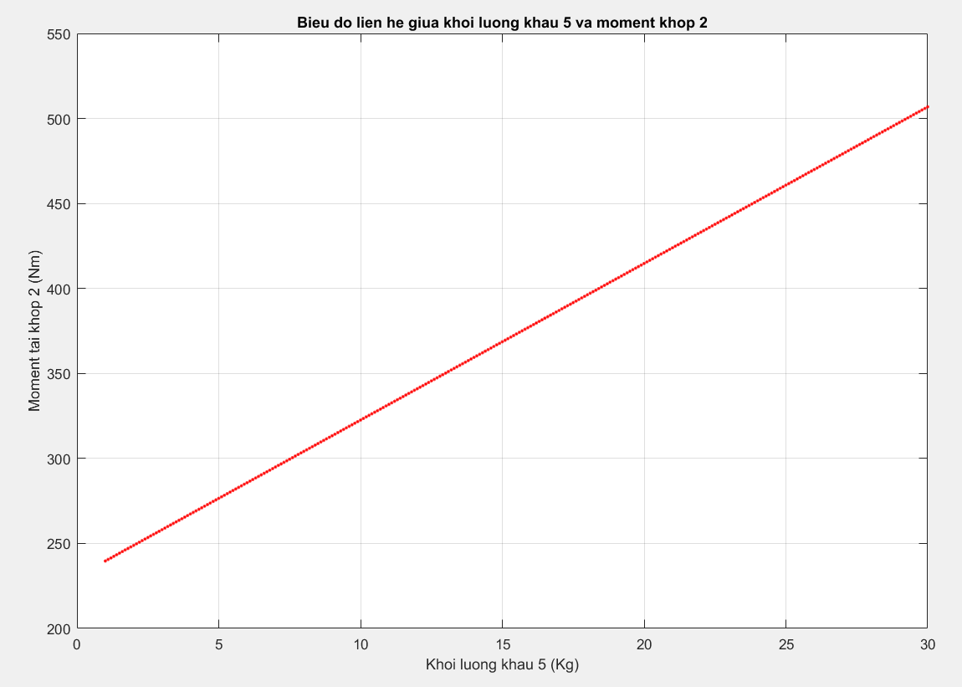

Tra thông số động cơ tại khớp 2 của robot (HG-KR73) ta có:

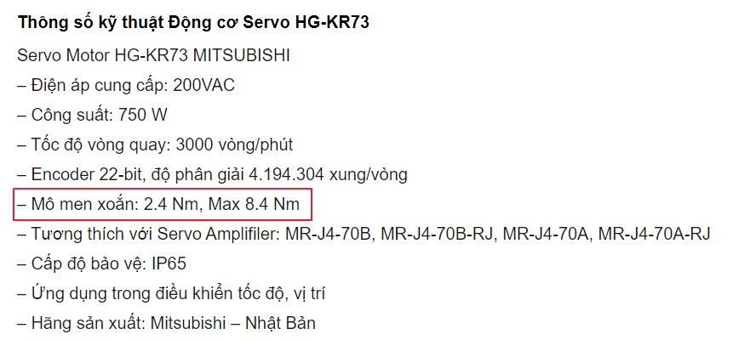

Bộ truyền Hamornic có tỉ số truyền 1:180, cho hiệu suất bộ truyền, do đó moment mà khớp 2 chịu được sẽ là:

T2max = 2.4 \* 180 = 432 Nm

Suy ra khối lượng lớn nhất của khâu số 5 mà động cơ vẫn chịu được là 19Kg

Từ đó, vật lớn nhất mà robot gắp được sẽ khoảng 17kg